Avertissement de sécurité et rappel d’un produit :

MASQUE FFP2 NANOSILBER ANTIMIKROBIELLE MUND-NASENSCHUTZ

Les masques en tissu détaillés ci-dessous sont retirés du marché et rappelés auprès du consommateur car il n’est pas prouvé qu’ils remplissent les exigences d’un équipement de protection individuelle FFP2 et qu’ils protègent contre les virus.

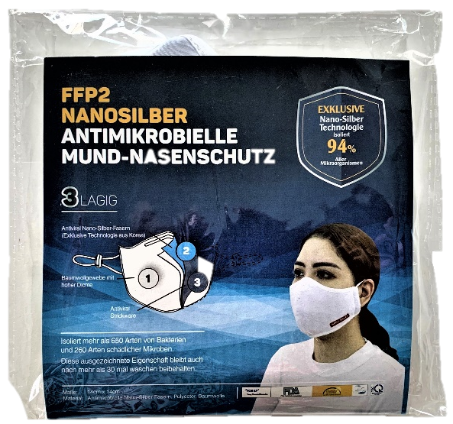 | 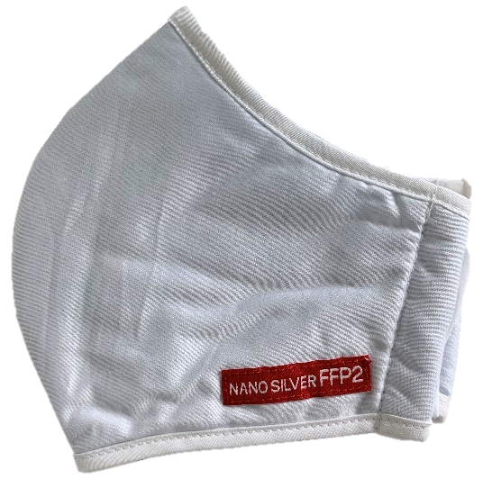

Masque de protection respiratoire antimicrobien – FFP2 NANOSILBER
Producteur : HANVICO
Référence : /
Lot : tous les lots
Code EAN : 4260614260160

Les clients en possession de ce produit sont priés de ne plus l’utiliser et de l’éliminer avec les déchets ménagers. Ils pourront se faire rembourser dans les officines sur présentation du ticket de caisse.
Nb : Des masques identiques qui ne portent pas la mention FFP2 ne font pas l’objet d’un rappel.

Pour toute question complémentaire, veuillez-vous adresser au département de la surveillance du marché de l’ILNAS :
Tél : (+352) 247-74320
E-mail : surveillance@ilnas.etat.lu
Site Internet: http://www.portail-qualite.public.lu/fr/alertes/index.html

